SORTIE DEGOMMAGE, par Laurence PUJOL
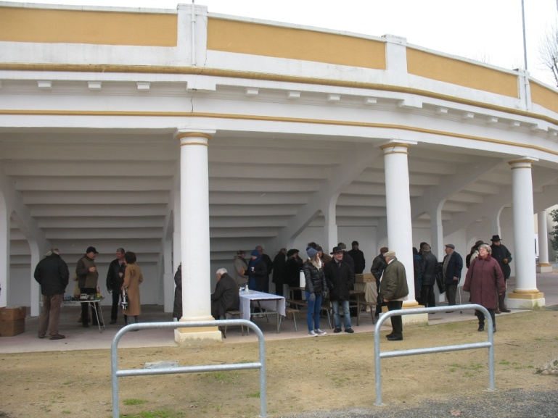
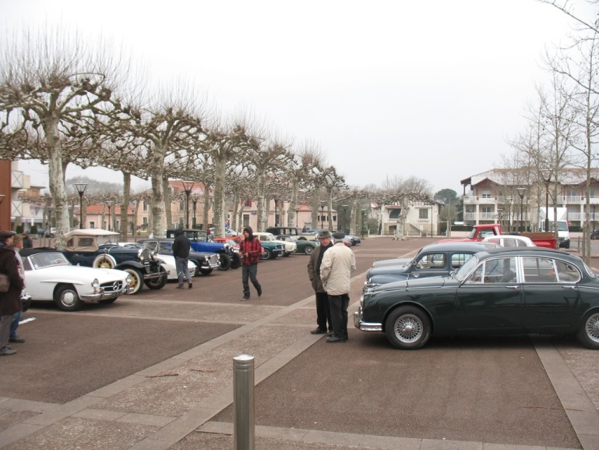
En ce dimanche 24 février, 28 “ anciennes “ du LAR et du Club Porsche 944 avaient décidé de braver le froid et la neige pour retrouver leurs collègues du club Car Moto addiction devant les arènes de Soustons,
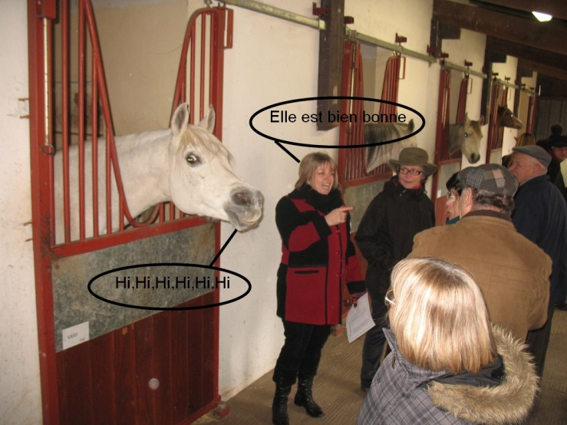
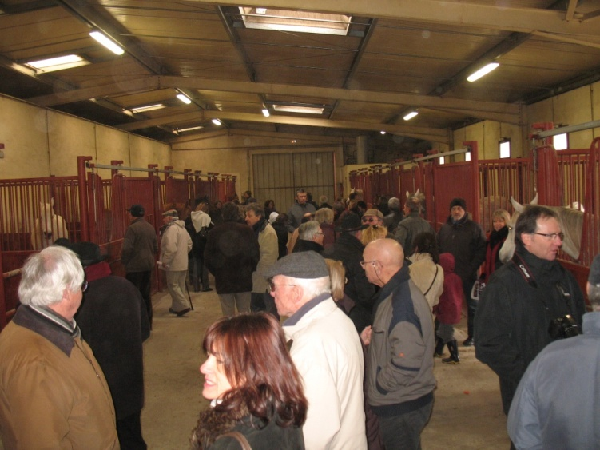
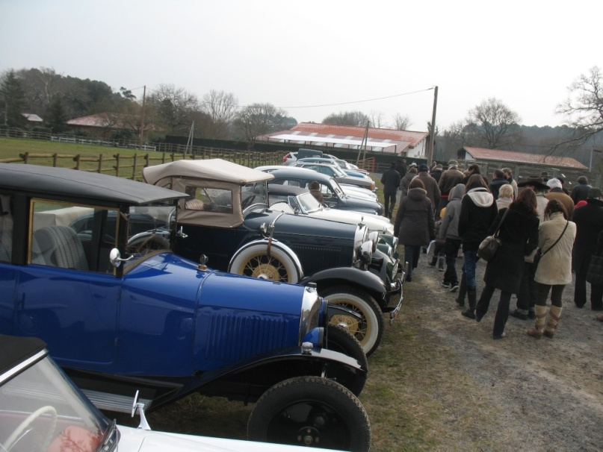
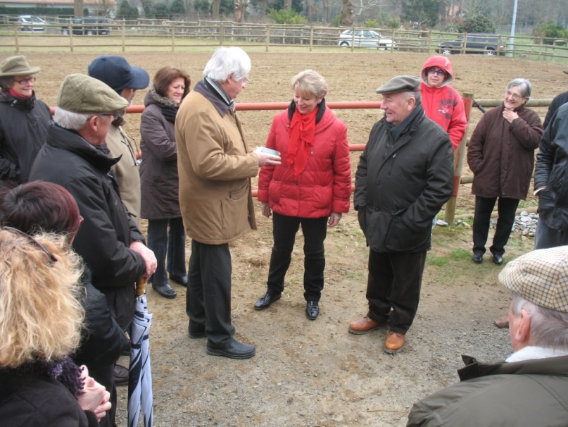
Café, thé et croissants attendaient les courageux équipages! Après de joyeuses retrouvailles, le convoi se mît en route en direction de Tosse, où nous attendaient Mr et Mme Bourassé, propriétaires du haras de Nautiac, spécialisé dans l'élevage de pur-sang arabes.
Après avoir fait le tour des écuries qui nous donnèrent un aperçu de la beauté et de la douceur de ces chevaux, nous nous retrouvâmes autour d'une carrière pour une présentation dynamique des poulinières et pouliches.
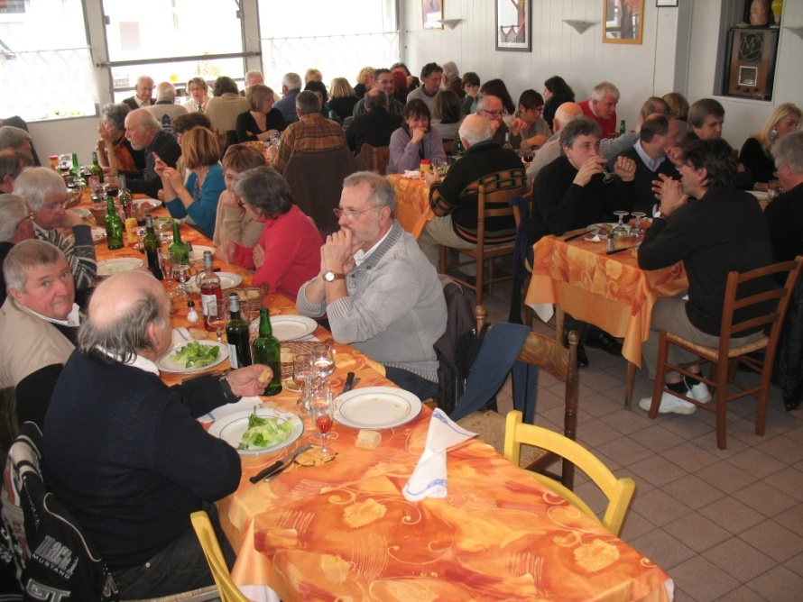
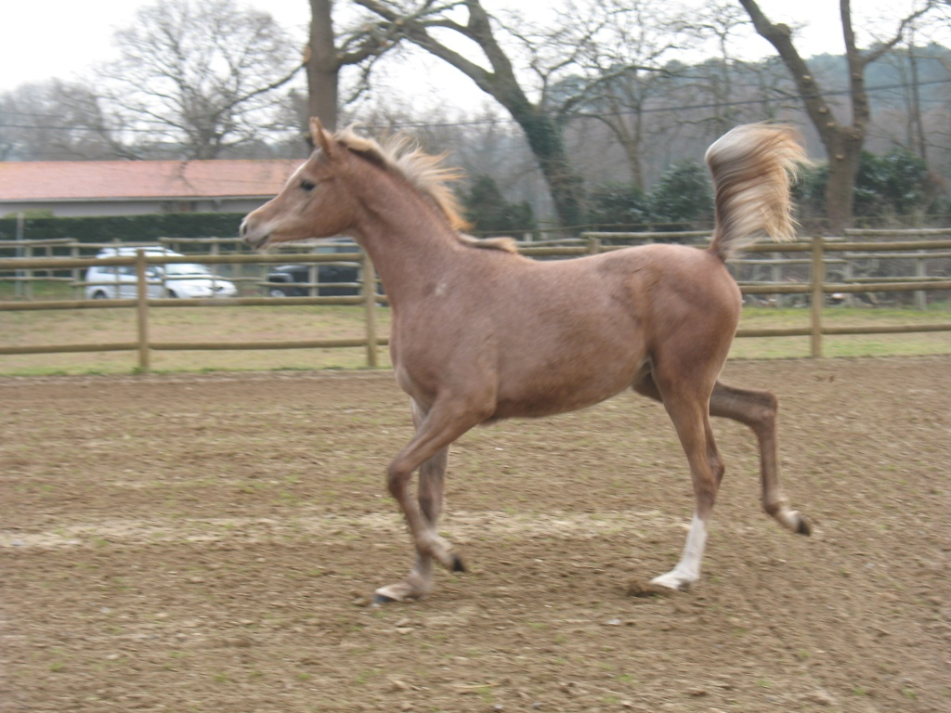
De la plus jeune aux plus anciennes toutes se mirent à tourner à la façon de ballerines, que l'on aurait crues façonnées par un long apprentissage. Nous fûmes enchantés par cette légèreté vaporeuse, alliée à un port de tête altier et une queue dressée en panache qui donne au pur-sang toute sa fierté et sa beauté.

C’est sous un beau soleil que nous prîmes ensuite congé de nos hôtes pour nous rendre avec nos "chevaux vapeurs" à l'auberge Saint Vincent, à Tyrosse, où notre hôtesse, Martine, et son équipe, nous attendaient, appareil photo à la main. Un repas copieux combla les papilles des 54 convives présents et la poule au pot nous régala particulièrement, comme elle aurait régalé notre bon roi Henri!
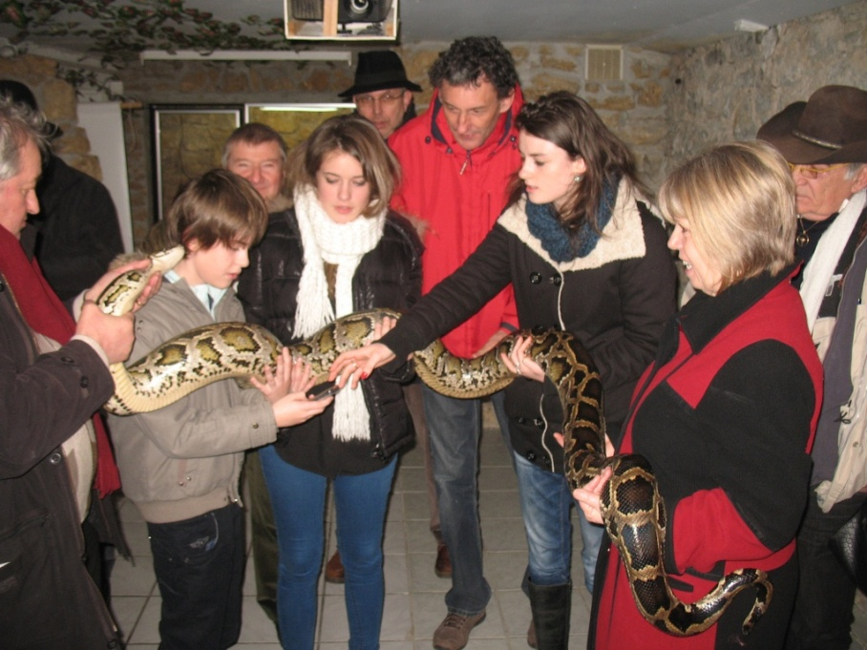
L'apres-midi se poursuivit par une balade digestive d'une trentaine de kms, passant par le marais d'Orx, au terme de laquelle nous arrivâmes au Reptilarium de Labenne.
La rencontre de ces animaux à l'allure préhistorique pour certains, en fit frissonner quelques uns mais intéressa tout le monde. Au terme de cette rencontre avec ce monde impressionnant, un soigneur nous présenta "in vivo" un boa qui passa dans (presque) toutes les mains et une tortue alligator, à l'air revêche, qu'il valait mieux ne pas chatouiller.

Après cette journée réservée à nos amis les bêtes, chacun repris sa monture (pardon, sa voiture) pour rentrer au paddock (euh! Chez soi) en attendant la prochaine sortie...
Merci a tous pour votre participation dans la bonne humeur et à bientôt.

